Informazioni generali
Manuale uso e manutenzione KDI-TCP 3404 E5 (REV. 00)

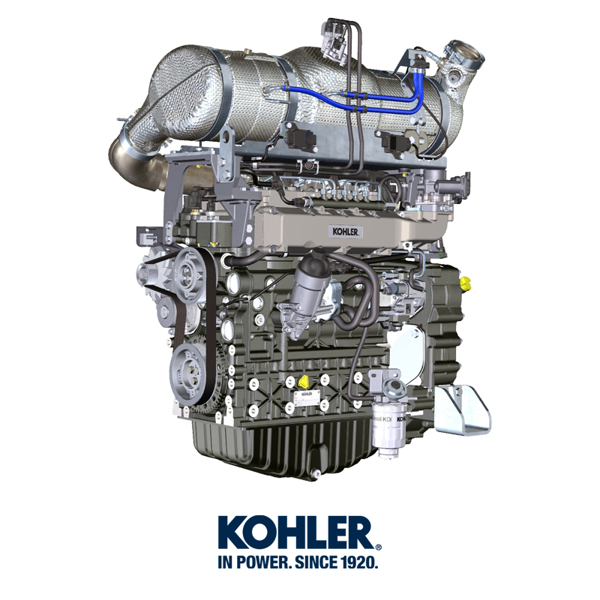

$DOCUMENT_MODIFICATION$
$DOCUMENT_MODIFICATION_DESCR$

$COVER_TABLE$
$ORIGINAL_INSTRUCTION$
$ORIGINAL_INSTRUCTION_DESCR$

$LAST_REVISION_IMG$
$LAST_REVISION_TITLE$
$LAST_REVISION_DESCR$

Sommario
1. TITOLO 1 2
1.1. Asdfsdfsdf 2
1.2. Asdfsdfsdfggg 2

Informazioni generali

Scopo del manuale
- Questo manuale contiene le istruzioni necessarie ad eseguire un corretto uso e una corretta manutenzione del motore, quindi deve essere sempre disponibile, in modo tale da poterlo consultare all'occorrenza.
- Questo manuale è considerato parte integrante del motore, in caso di cessione o vendita, deve essere sempre allegato ad esso.
- Sul motore sono applicati appositi pittogrammi e sarà cura dell'operatore mantenerli in perfetto stato visivo e sostituirli quando non siano più leggibili
- Le informazioni, le descrizioni e le illustrazioni contenute nel manuale rispecchiano lo stato dell'arte al momento della commercializzazione del motore.
- Lo sviluppo dei motori, è tuttavia continuo, pertanto le informazioni contenute all'interno di questa pubblicazione sono soggette a variazioni senza obbligo di preavviso.
- KOHLER si riserva il diritto di apportare, in qualsiasi momento, eventuali modifiche ai motori per motivi di carattere tecnico o commerciale.
- Tali modifiche non obbligano KOHLER ad intervenire sulla produzione commercializzata fino a quel momento, né a considerare la presente pubblicazione inadeguata.
- Eventuali integrazioni che KOHLER riterrà opportuno fornite in seguito dovranno essere conservate unitamente al manuale e considerate parte integrante di esso.
- Le informazioni qui riportate sono di proprietà esclusiva della KOHLER , pertanto non sono permesse riproduzioni o ristampe nè parziali nè totali senza il permesso espresso della KOHLER .

Glossario e definizioni
I paragrafi, le tabelle e le figure sono numerate per capitolo seguite dal numero progressivo di paragrafo, tabella e/o figura.
Es: Par. 2.3 - capitolo 2 paragrafo 3.
Tab. 3.4 - capitolo 3 tabella 4.
Fig. 5.5 - capitolo 5 figura 5.

I riferimenti degli oggetti descritti nel testo e in figura sono indicati tramite lettere e numeri, le quali sono sempre e solo inerenti al paragrafo che si sta consultando a meno che non vi siano specifici richiami ad altre figure o paragrafi.

NOTA: Tutti i dati, unità di misura e relativi simboli sono indicati nella sezione glossario.

Emissione - Relativo alle istruzioni di installazione
La mancata osservanza delle istruzioni, per l'installazione di un motore certificato in un apparecchio non stradale viola il diritto federale (40 CFR 1068,105 (b)), ed è soggetto a multe o altre sanzioni, come descritto nel Clean Air Act. Il costruttore dell'apparecchio deve applicare un'etichetta separata con la seguente dicitura: "ULTRA LOW SULFUR FUEL ONLY" (SOLO CARBURANTE A CONTENUTO DI ZOLFO ULTRA BASSO), vicino al tappo per il rifornimento del carburante.

Assicurarsi che sia installato un motore adeguatamente certificato per la vostra applicazione.

Motori a velocità costante devono essere installati solo su apparecchiature per il funzionamento a velocità costante.

Se si installa il motore in modo da rendere l'etichetta sulle informazioni di controllo delle emissioni, difficile da leggere durante la normale manutenzione, è necessario applicare un duplicato dell'etichetta motore sulla macchina, come descritto in 40 CFR 1068,105.

Richiesta assistenza
- La lista completa e aggiornata dei centri assistenza autorizzati Kohler Co. si può consultare sui siti web:
www.kohlerengines.com & dealers.kohlerpower.it .
- Per domande sui diritti e le responsabilità poste in essere dalla garanzia oppure per conoscere la sede del centro manutenzione autorizzato Kohler Co. più vicino, chiamare il numero 1-800-544-2444 o visitare il sito Web www.kohlerengines.com (per USA e Nord America).

Identificazione costruttore e motore
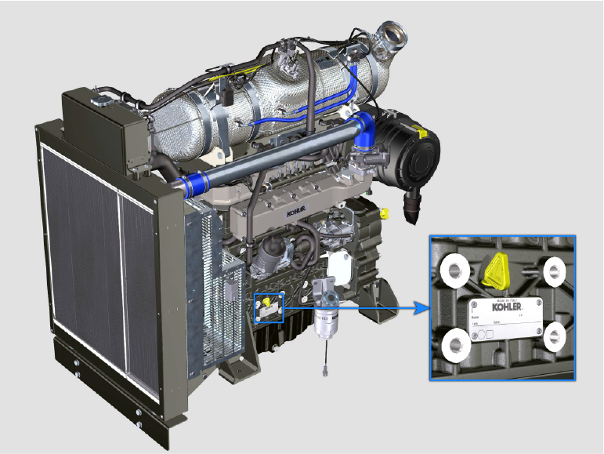
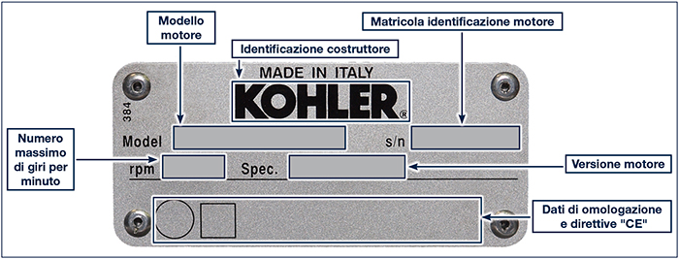
1.1

Identificazione componenti motore
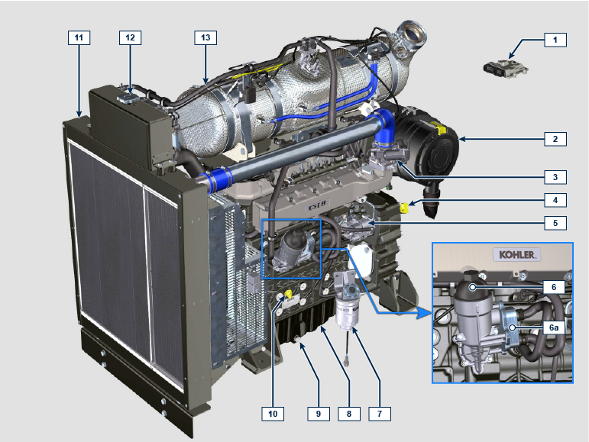

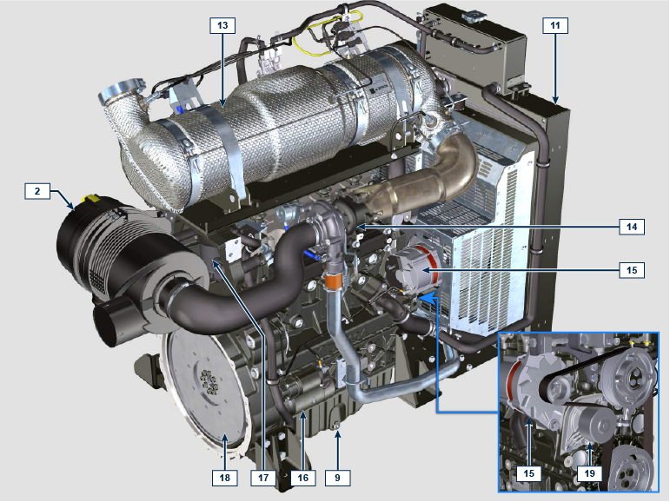

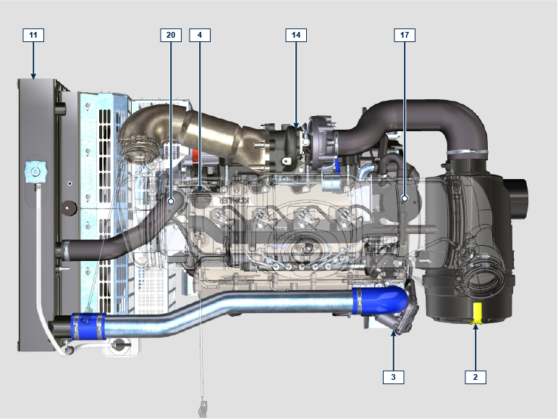

NOTA: Alcuni componenti hanno lo scopo puramente illustrativo, possono subire variazioni o non sono forniti da Kohler.

POS. | DESCRIZIONE
1 | Centralina (ECU)
2 | Filtro aria
3 | Valvola di ingresso aria
4 | Tappo rifornimento olio
5 | Pompa iniezione carburante ad alta pressione
6 | Filtro olio
6a | Oil cooler
7 | Filtro carburante
8 | Coppa olio
9 | Tappo scarico olio
10 | Asta livello olio
11 | Radiatore/Intercooler
12 | Tappo rifornimento coolant
13 | ATS
14 | Turbocompressore
15 | Alternatore
16 | Motorino avviamento
17 | Separatore vapori olio
18 | Volano
19 | Pompa liquido refrigerante
20 | Valvola termostatica

Circuito refrigerante
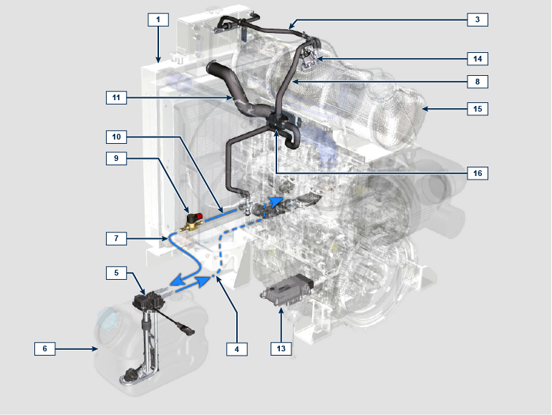
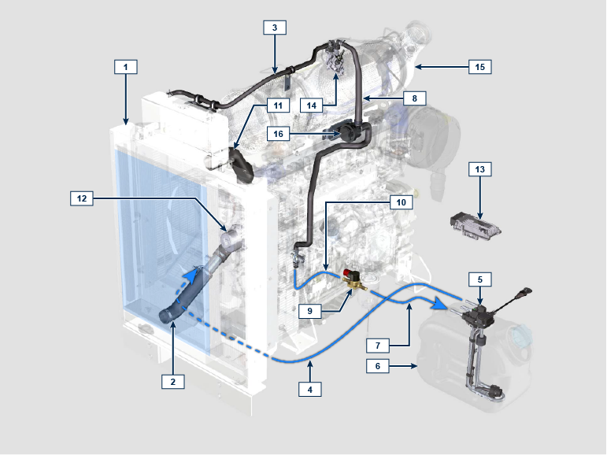

NOTA: Alcuni componenti hanno lo scopo puramente illustrativo, possono subire variazioni o non sono forniti da Kohler.

POS. | DESCRIZIONE
1 | Radiatore
2 | Manicotto aspirazione
3 | Tubo ritorno al radiatore
4 | Tubo ritorno in aspirazione
5 | Circuito per riscaldamento DEF
6 | Serbatoio DEF
7 | Tubo mandata liquido refrigerante in serbatoio DEF
8 | Tubo mandata liquido refrigerante all'iniettore DEF
9 | Valvola elettronica per mandata liquido refrigerante al serbatoio DEF
10 | Tubo mandata liquido refrigerante al sistema SCR
11 | Manicotto ritorno del liquido refrigerante al radiatore
12 | Pompa del liquido refrigerante
13 | Centralina del sistema SCR
14 | Iniettore DEF
15 | ATS
16 | Pompa mandata refrigerante all'iniettore DEF (fornita se necessaria)

Circuito DEF
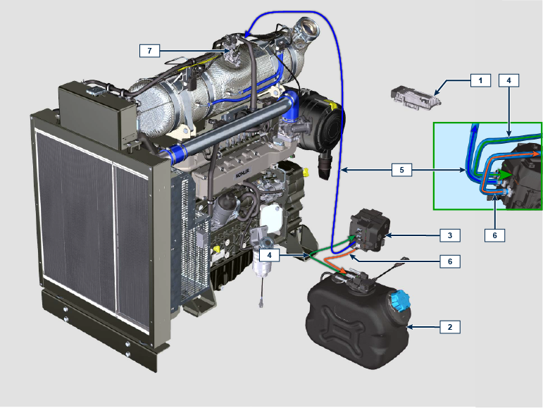

NOTA: Alcuni componenti hanno lo scopo puramente illustrativo, possono subire variazioni o non sono forniti da Kohler.

POS. | DESCRIZIONE
1 | Centralina del sistema SCR
2 | Serbatoio DEF
3 | Pompa DEF
4 | Tubo aspirazione DEF
5 | Tubo mandata DEF all'iniettore DEF
6 | Tubo ritorno in serbatoio DEF
7 | Iniettore DEF

Circuito aspirazione e scarico
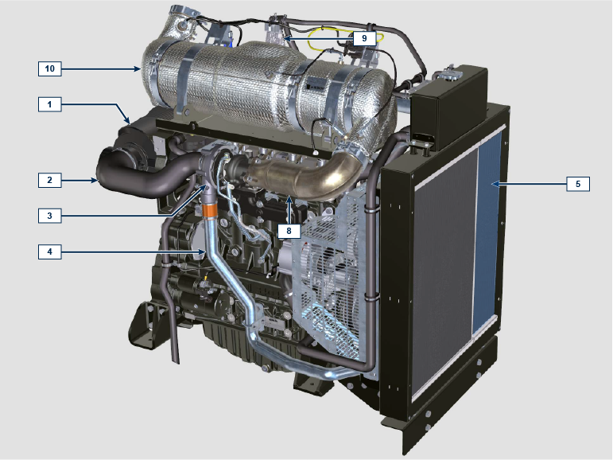

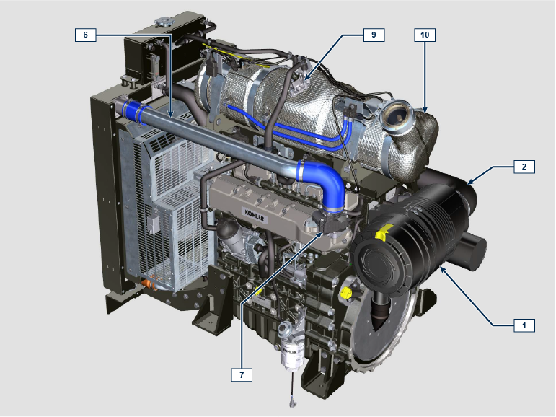

NOTA: Alcuni componenti hanno lo scopo puramente illustrativo, possono subire variazioni o non sono forniti da Kohler.

POS. | DESCRIZIONE
1 | Filtro aria
2 | Manicotto aspirazione aria
3 | Turbocompressore
4 | Tubo mandata aria all'Intercooler
5 | Intercooler
6 | Tubo mandata aria verso il collettore aspirazione
7 | Valvola ingresso aria
8 | Tubo flessibile mandata gas di scarico verso l'SCR
9 | Iniettore DEF
10 | ATS

Etichette omologazioni
1.10.1 Etichetta per Norme EPA (esempio di compilazione)

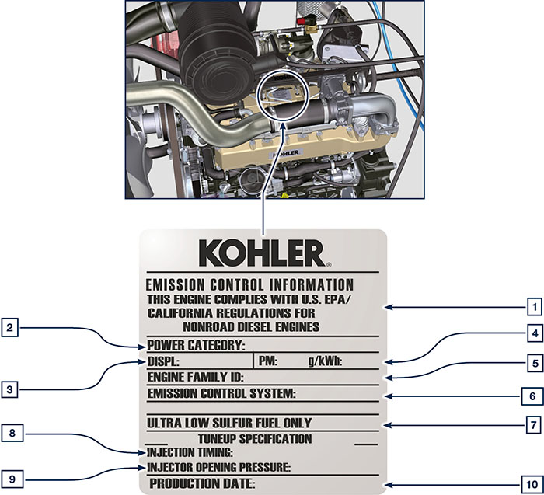

POS. | DESCRIZIONE
1 | Indicazione dell'anno corrispondente al rispetto della normativa
2 | Categoria di potenza (kW)
3 | Cilindrata motore
4 | Indicazione dell'emissione particolato (g/kWh)
5 | N° identificazione famiglia motore
6 | Sistema di controllo emissioni = ECS
7 | Carburante a basso contenuto di zolfo
8 | Indicazione dell'anticipo iniezione
9 | Pressione all'apertura dell'elettroiniettore (bar)
10 | Data di produzione (esempio: 2013.GEN)

1.10.2 Etichetta per Norme Cina (esempio di compilazione)

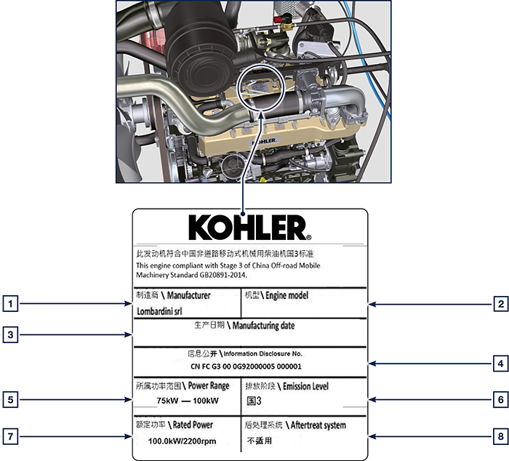

POS. | DESCRIZIONE
1 | Produttore
2 | Modello motore
3 | Data di produzione
4 | N° certificazione emissioni Cina
5 | Intervallo di potenza (kW)
6 | Livello emissioni
7 | Potenza
8 | Sistema post-trattamento

1.10.3 Etichetta per Norme Corea (esempio di compilazione)

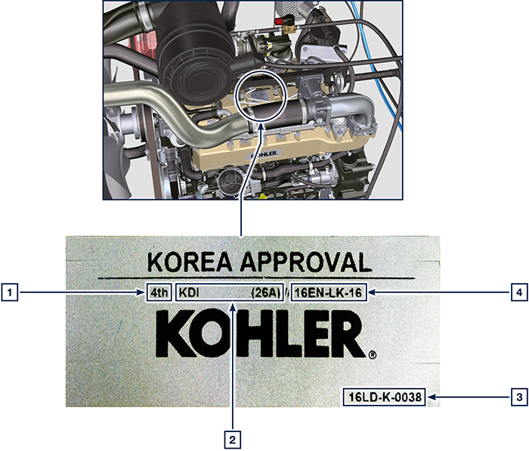

POS. | DESCRIZIONE
1 | Tier 4 Final
2 | Modello motore
3 | Data di produzione e codice costruttore
4 | N° certificazione emissioni Corea

ATS (After Treatment System)
ATS con filtro DOC+DPF+SCR  NOTA: il sistema ATS con filtro DOC+DPF+SCR è presente solo per le versioni conformi alla normativa sulle emissioni "Stage V".  Il sitema ATS può essere montato in modo differente rispetto all'illustrazione. | Tab 1.5  POS. DESCRIZIONE  1 Turbocompressore  2 Tubo scarico dalla turbina  3 DOC  4 DPF  5 SCR  6 ETB
